MÓDULO: ESTILISMO EN PEITEADO
Utensilios básicos
- Tijeras de corte, esculpir y entresacar
- Navaja de barbero y cuchillas de repuesto (de momento no)
- Peines de diferentes grosores y formas (púas finas y anchas)
- Cepillos de varios tamaños para brushing, desenredantes y para peinados
- Pinzas y grapas para seccionar el cabello
- Pulverizador de agua
- Brocha quita pelos
- 2 toallas
- Capas de corte y peinado
- Bol y paletinas para tinte
- Guantes desechables
- Gorro de mechas y ganchillo (de momento no)
Aparatología imprescindible
- Secador de cabello profesional
- Máquinas de corte eléctrico con peines calibradores y repuestos (de momento no)
Elementos para práctica
- Cabezas de maniquí cabello natural (con barba) para prácticas de corte, coloración y peinados (de momento no)
- Maletines o mochilas para organizar y transportar el material de trabajo

Recomendaciones
TIJERAS
*Las tijeras de filo de navaja y de filo microdentado presentan diferencias fundamentales en estructura, uso y acabado del corte.
Tijera filo de navaja
- El filo es completamente liso, similar al de una navaja de afeitar.
- Permite deslizar la tijera sobre el cabello, lo que facilita cortes desfilados y degradados suaves.
- Ideal para técnicas de desfilado y para esculpir, creando un acabado más pulido y natural.
- Las hojas suelen ser más delicadas, requieren mayor destreza y un buen mantenimiento.
Tijera filo microdentado
- Tienen pequeños dientes en uno o ambos lados de la hoja, formando una micro-sierra.
- Estos dientes sujetan el cabello evitando que resbale durante el corte, proporcionando mayor control.
- Son perfectas para cortar cabellos rectos, cortes clásicos y para quienes se están iniciando en peluquería.
- Ofrecen un corte más seguro y preciso en cabellos difíciles o muy finos; el acabado es más marcado y menos desfilado que el filo de navaja.
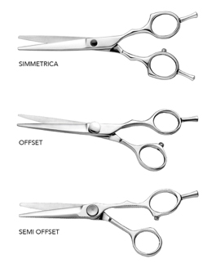
Ambos tipos de tijera son indispensables en el taller de peluquería por su capacidad para adaptarse a diversas técnicas y necesidades del cabello.
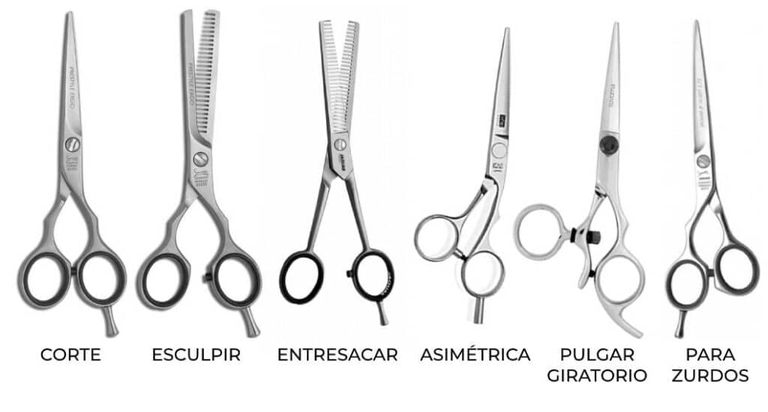
NAVAJAS
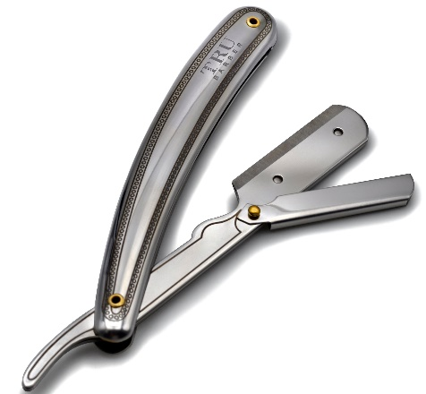
De punta redondeada ideal para principiantes
CUCHILLAS CEPILLO BARBERO
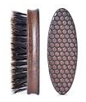

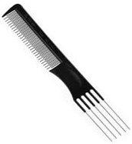
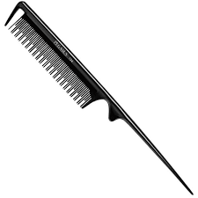
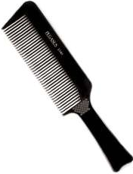
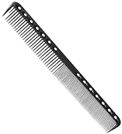
PEINES
